PARTE TEORICA

¿Para qué casos de uso consideráis acertada la utilización de Bases de Datos Relacionales?

Las bases de datos relacionales son una excelente opción para una amplia variedad de casos de uso en los que se necesita almacenar y administrar datos estructurados, como:

Sistemas de gestión empresarial donde es util almacenar datos de clientes, proveedores, productos, inventarios, pedidos, facturas, etc. Estos sistemas requieren una alta fiabilidad, seguridad y capacidad de escalabilidad, lo que las bases de datos relacionales pueden proporcionar, y en general cualquier sector que necesite trabajar con una carga alta de datos organizados, ya sea espacio, transporte...

PARTE PRACTICA

Empezamos creando la base de datos desde el modelo E-R;

En mysql:  
DROP DATABASE IF EXISTS CHAT;

CREATE SCHEMA CHAT;

USE CHAT;

DROP TABLE IF EXISTS ESCRIBE;

DROP TABLE IF EXISTS USUARIO;

DROP TABLE IF EXISTS MENSAJE;

CREATE TABLE USUARIO (

id INT NOT NULL AUTO_INCREMENT,

nick VARCHAR(64) NOT NULL,

PRIMARY KEY(id)

);

CREATE TABLE MENSAJE (

id INT NOT NULL AUTO_INCREMENT,

mensaje VARCHAR(64) NOT NULL,

fechahora DATETIME NOT NULL,

canal VARCHAR(64) NOT NULL,

idUser INT NOT NULL,

PRIMARY KEY(id)

);

CREATE TABLE ESCRIBE(

idUsuario INT NOT NULL,

idMensaje INT NOT NULL,

PRIMARY KEY(idUsuario, idMensaje),

FOREIGN KEY (idUsuario) REFERENCES USUARIO(id),

FOREIGN KEY (idMensaje) REFERENCES MENSAJE(id)

);

Y posteriormente la altero

USE CHAT;

ALTER TABLE MENSAJE

ADD CONSTRAINT FK_MENSAJE_USUARIO

FOREIGN KEY (idUsuario) REFERENCES USUARIO(id);

Con postgresql lo mismo pero lo ejecuto tabla a tabla, sino me salta error

Para insertar los datos, utilizamos las mismas sentencias, con una minima diferencia a la hora de la sintaxis al principio, ejemplo con mysql

INSERT INTO CHAT.USUARIO

(nick)

VALUES('punk');

Para la insercion de mensajes lo mismo, ejemplo en postgresql

INSERT INTO CHAT.MENSAJE (id,mensaje,fechahora,canal,idusuario)

VALUES('1','not yet, im learning still :3','2016-06-24 18:53:37','#coffeesh0p','1');

A la hora de las consultas, varia un poco la sintaxis:  
-CONSULTAS EN MYSQL

SELECT mensaje

FROM CHAT.MENSAJE

INNER JOIN USUARIO ON MENSAJE.idUsuario = USUARIO.id

WHERE USUARIO.nick = 'JohnHacker';

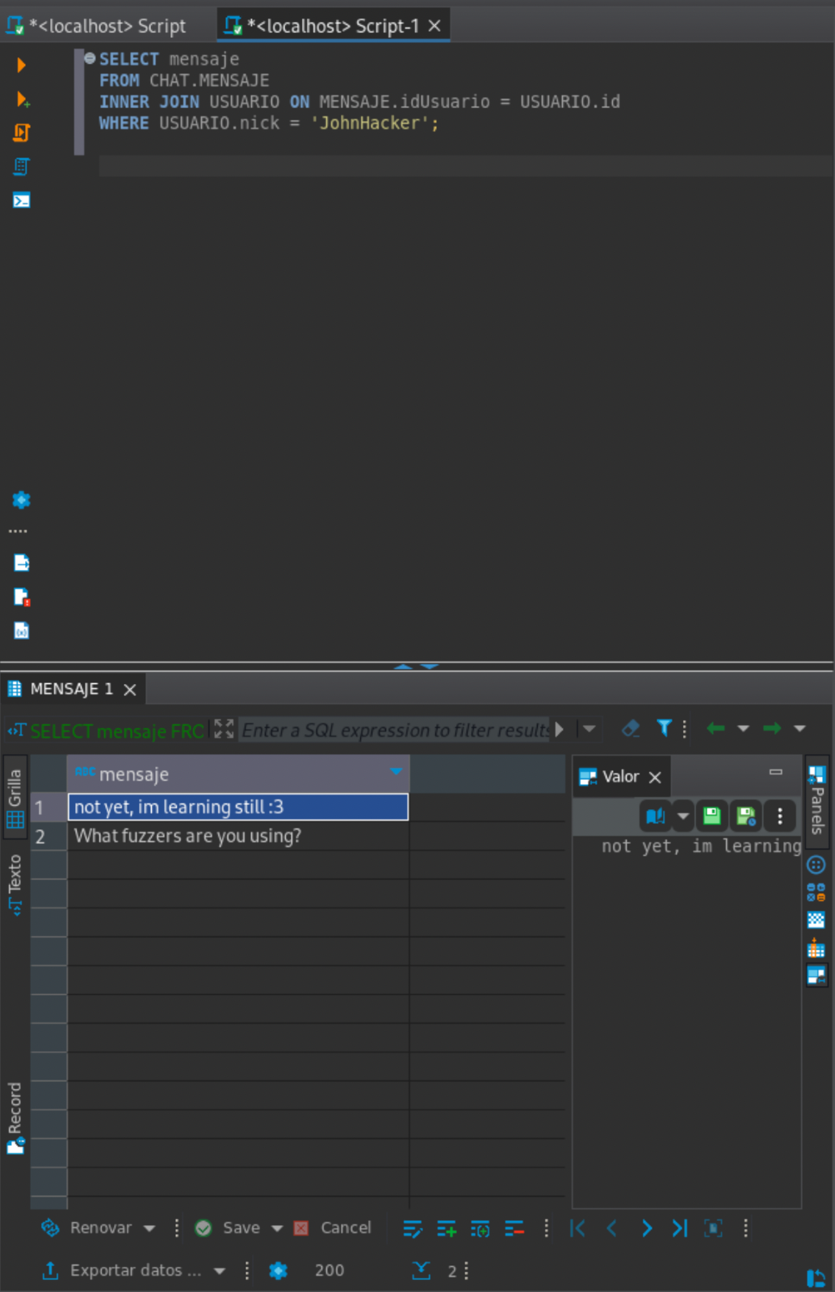

SELECT DISTINCT u.nick

FROM USUARIO u

JOIN MENSAJE m ON u.id = m.idUsuario

WHERE m.mensaje LIKE '%hack%';

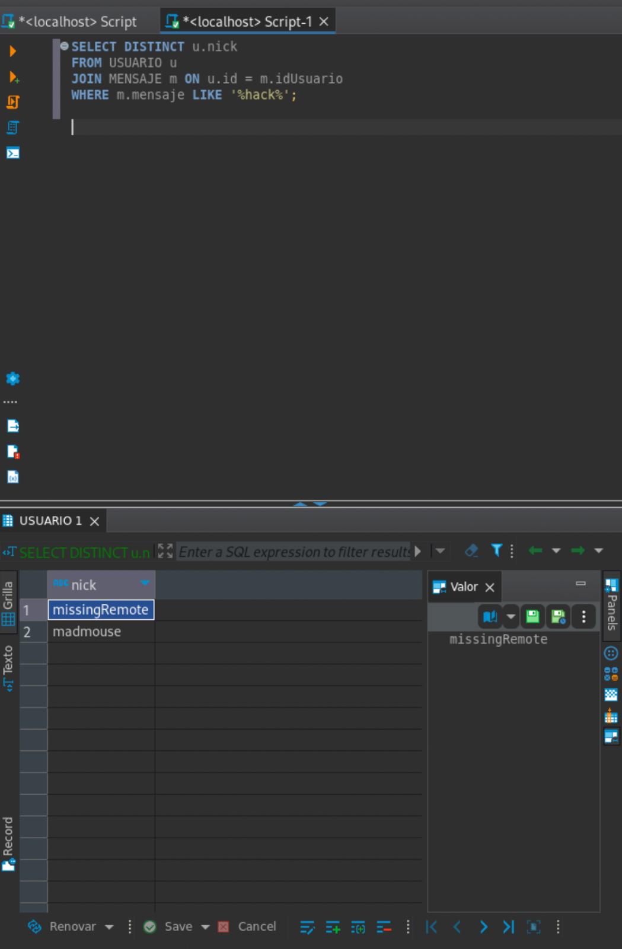

UPDATE USUARIO

SET nick = 'John'

WHERE nick = 'JohnHacker';

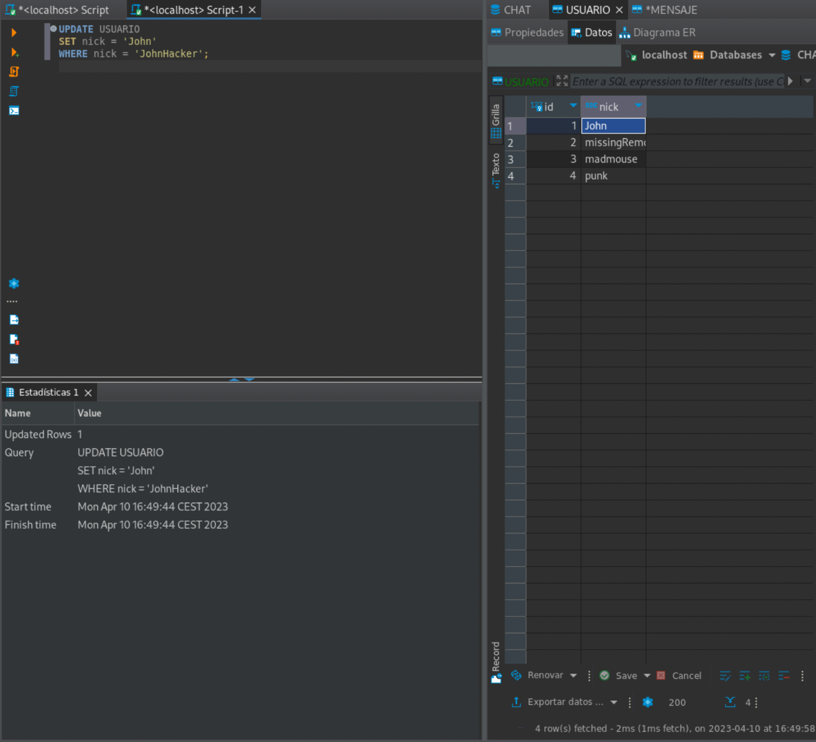

DELETE FROM MENSAJE

WHERE idUsuario IN (

SELECT id FROM USUARIO WHERE CHAR_LENGTH(nick) = 4

);

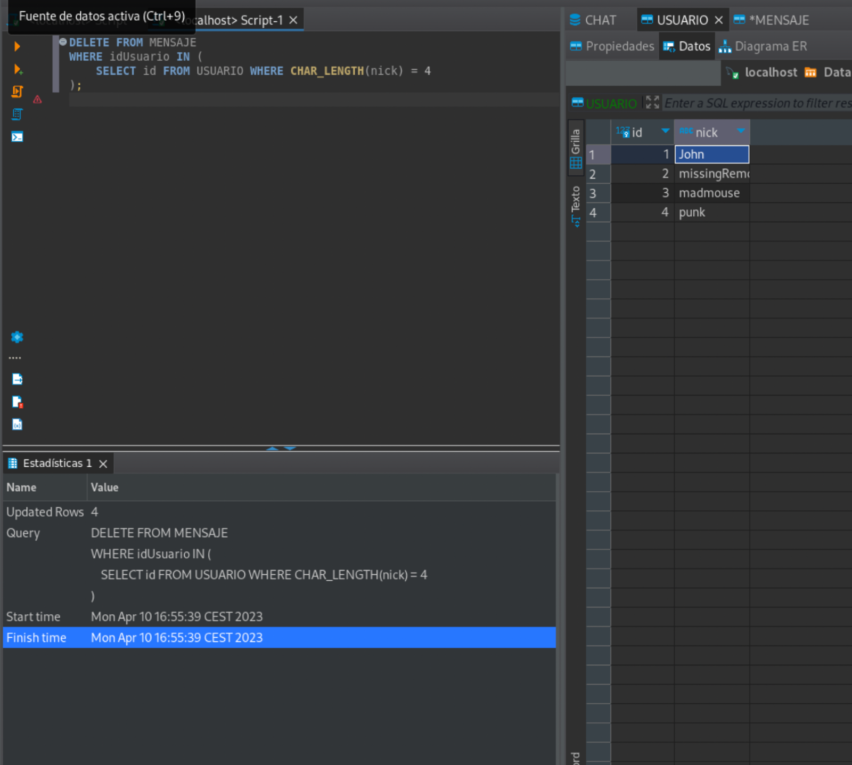

DELETE FROM USUARIO WHERE CHAR_LENGTH(nick) = 4;

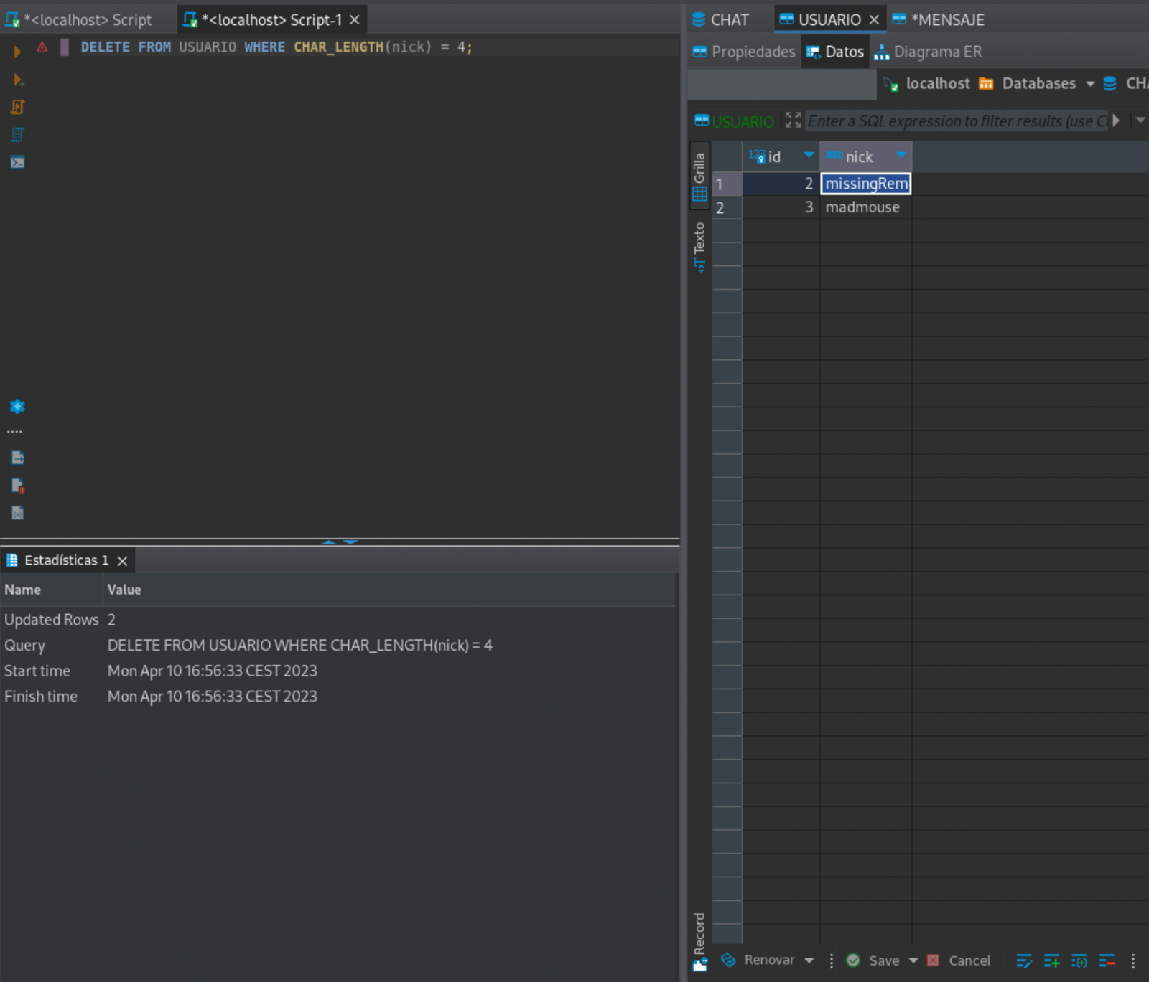

CONSULTAS CON POSTGRESQL

SELECT m.* FROM chat.mensaje m

INNER JOIN chat.usuario u ON m.idusuario = u.id

WHERE u.nick = 'JohnHacker';

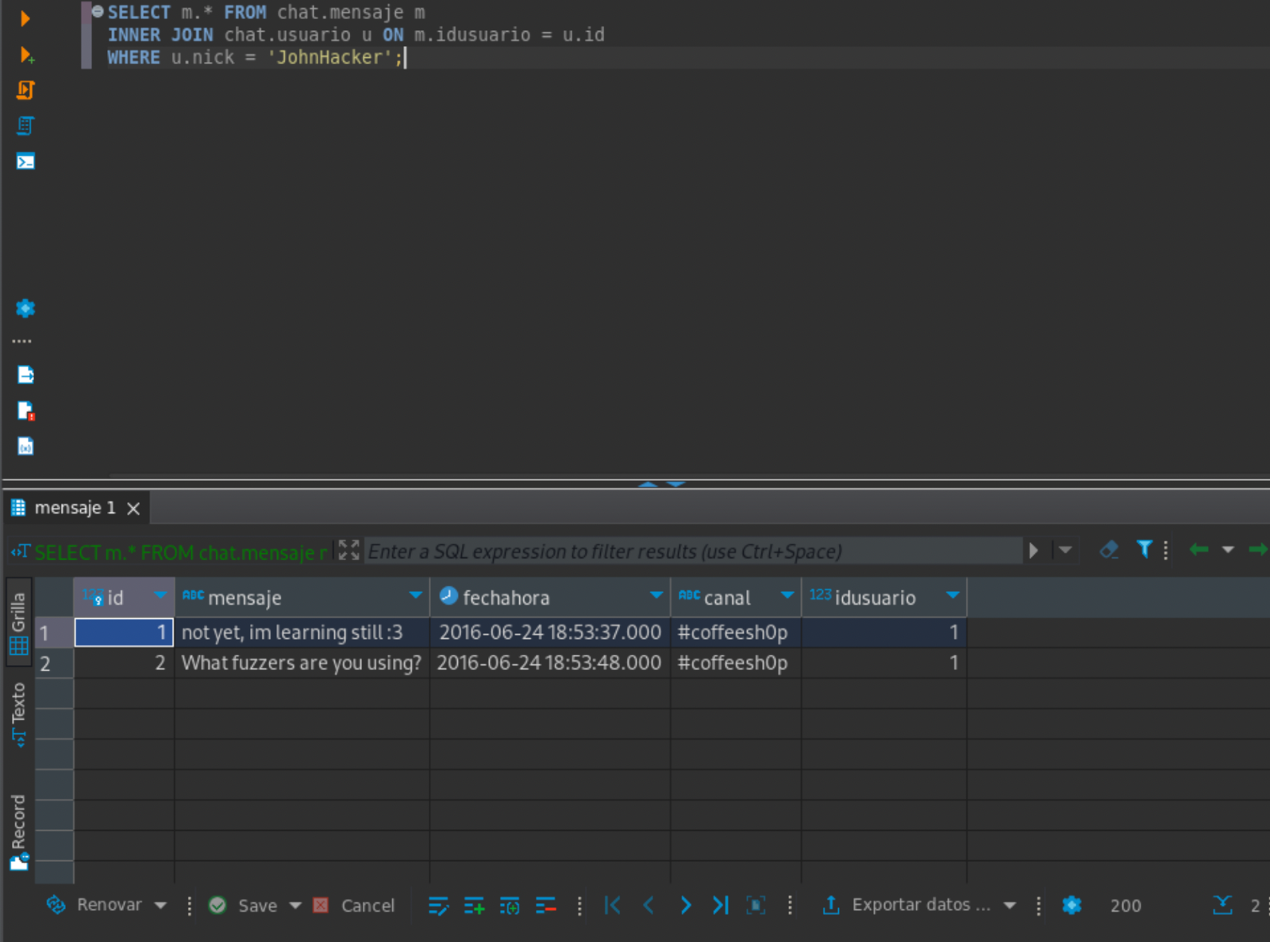

SELECT DISTINCT u.nick

FROM chat.usuario u, chat.mensaje m

WHERE u.id = m.idusuario

AND m.mensaje LIKE '%hack%';

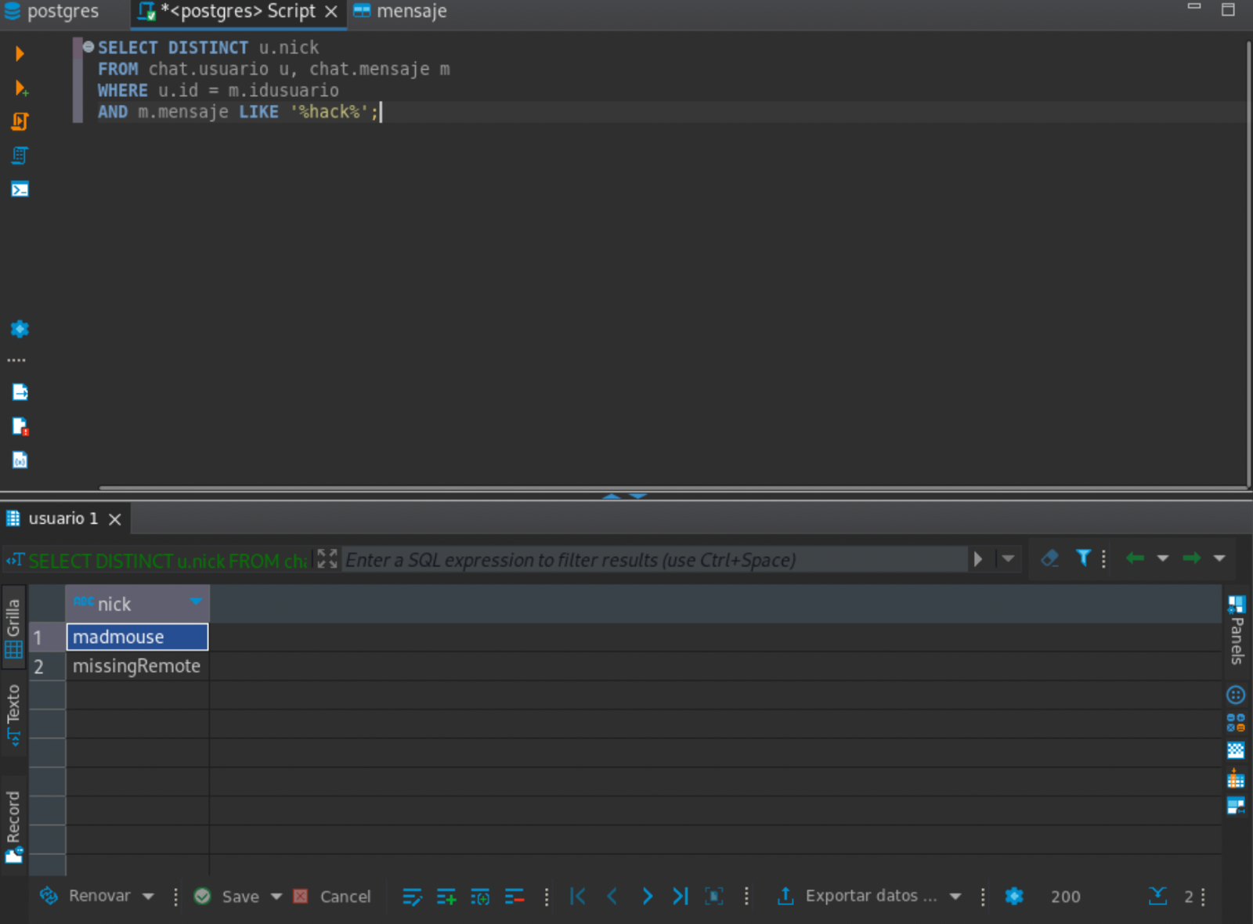

UPDATE chat.usuario SET nick = 'John' WHERE id = ( SELECT id FROM chat.usuario WHERE nick = 'JohnHacker' );

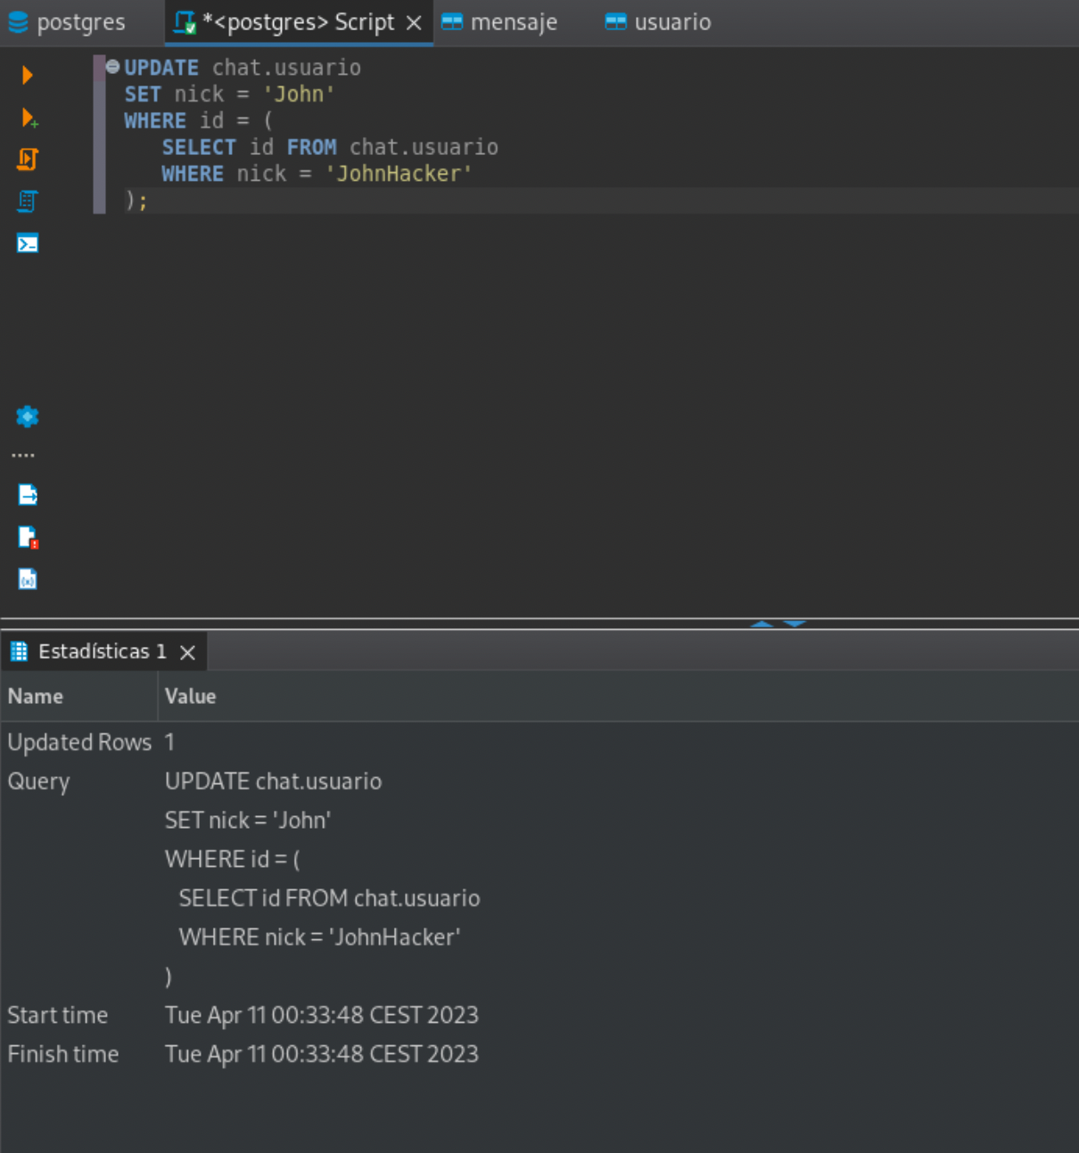

DELETE FROM chat.usuario WHERE CHAR_LENGTH(nick) = 4;

